**ЛЕКЦИЯ 15**

**ОБМЕН ГАЗОВ В ЛЕГКИХ И ТКАНЯХ ЧЕЛОВЕКА**

1. Газообмен в легких.

2. Содержание газов в альвеолярном воздухе.

Анатомо-физиологическая структура легких создает исключительно благоприятные условия для газообмена: дыхательная зона каждого легкого содержит около 300 млн альвеол и приблизительно аналогичное число капилляров, имеет площадь 40-140 м2, при толщине аэрогематического барьера всего 0,3-1,2 мкм.

В организме газообмен О2 и СО2 через альвеолярно-капиллярную мембрану (аэрогематический барьер) происходит с помощью **диффузии.**

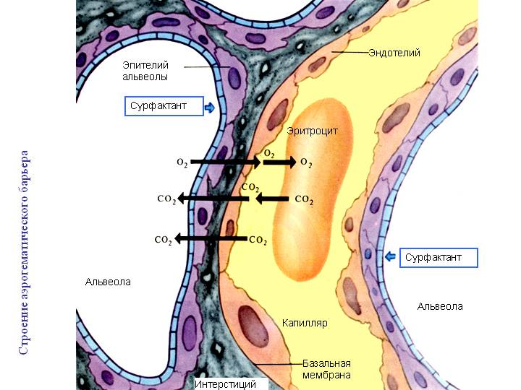

**Рисунок 19 – Аэрогематический барьер**

Диффузия О2 и СО2 через аэрогематический барьер зависит от следующих факторов: вентиляции дыхательных путей; смешивания и диффузии газов в альвеолярных протоках и альвеолах; смешивания и диффузии газов через аэрогематический барьер, мембрану эритроцитов и плазму альвеолярных капилляров; химической реакции газов с различными компонентами крови, и наконец от перфузии кровью легочных капилляров.

Для О2 диффузионная способность легких – это объем газа, переносимого из альвеол в кровь в минуту при градиенте альвеолярно-капиллярного давления газа 1 мм рт. ст.

Диффузия газов через альвеолярно-капиллярную мембрану легких осуществляется в два этапа.

На первом этапе диффузионный перенос газов происходит по концентрационному градиенту через тонкий аэрогематический барьер, на втором – происходит связывание газов в крови легочных капилляров, объем которой составляет 80-150 мл, при толщине слоя крови в капиллярах всего 5-8 мкм и скорости кровотока около 0,1 мм·с-1. После преодоления аэрогематического барьера газы диффундируют через плазму крови в эритроциты.

Значительным препятствием на пути диффузии О2 является мембрана эритроцитов. Плазма крови практически не препятствует диффузии газов в отличие от альвеолярно-капиллярной мембраны и мембраны эритроцитов.

В легких ΔР является градиентом давлений газа в альвеолах и в крови легочных капилляров. Проницаемость альвеолярно-капиллярной мембраны прямо пропорциональна площади контакта между функционирующими альвеолами и капиллярами (С), коэффициентам диффузии и растворимости (К и *а*). Согласно закону Фика, диффузионная способность мембраны аэрогематического барьера обратно пропорциональна ее толщине и молекулярной массе газа и прямо пропорциональна площади мембраны и в особенности коэффициенту растворимости O2 и СО2 в жидком слое альвеолярно-капиллярной мембраны:

M/t = ΔP/XCKa,

где М – количество газа, t – время, М/t – скорость диффузии, ΔP – разница парциального давления газа в двух точках, X – расстояние между этими точками, С – поверхность газообмена, К – коэффициент диффузии, *a* – коэффициент растворимости газа.

В условиях покоя в организме за минуту потребляется в среднем 250 мл О2 и выделяется около 230 мл СO2.

Потребление кислорода (Vо2) отражает интенсивность клеточного метаболизма. В стационарных условиях величина Vо2, измеренная в выдыхаемом воздухе, в целом соответствует клеточному Vо2. Конечным продуктом метаболизма является СО2 (Vо2). Отношение образующегося в результате окисления СО2 к количеству потребляемого в организме O2, т. е. Vсо2/Vо2 называется **дыхательным коэффициентом**.

Согласно закону Фика, газообмен О2 между альвеолярным воздухом и кровью происходит благодаря наличию **концентрационного градиента О2** между этими средами. В альвеолах легких парциальное давление О2 составляет **13,3 кПа, или 100 мм рт. ст**., а в притекающей к легким венозной крови парциальное напряжение О2 составляет примерно **5,3 кПа, или 40 мм рт. ст.** Давление газов в воде или в тканях организма обозначают термином «напряжение газов» и обозначают символами Ро2, Рсо2, градиент О2 на альвеолярно-капиллярной мембране, равный в среднем 60 мм рт. ст., является одним из важнейших, но не единственным, согласно закону Фика, факторов начальной стадии диффузии этого газа из альвеол в кровь.

Из всего О2 вдыхаемого воздуха (21 % от всего объема) в кровь через аэрогематический барьер в легких поступает только 1/3. Нормальное парциальное давление газов в альвеолярном воздухе поддерживается в том случае, если легочная вентиляция равна 25-кратной величине потребляемого О2. Другим обязательным условием поддержания нормальной концентрации газов в альвеолярном воздухе является оптимальное отношение альвеолярной вентиляции к сердечному дебиту Q, которое обычно соответствует 0,8-1,0. Для газообмена в легких подобное отношение является оптимальным.

Различные зоны легких не представляют собой идеальную модель для поддержания оптимального отношения VA/Q поскольку альвеолы неравномерно вентилируются воздухом и перфузируются кровью.

Для поддержания определенного состава альвеолярного воздуха важна величина альвеолярной вентиляции и ее отношение к уровню метаболизма, т.е. количеству потребляемого О2 и выделяемого СO2. При любом переходном состоянии (например, начало работы и др.) необходимо время для становления оптимального состава альвеолярного воздуха. Главное значение имеют оптимальные отношения альвеолярной вентиляции к кровотоку.

Состав альвеолярного воздуха измеряют во рту во вторую половину фазы выдоха с помощью быстродействующих анализаторов. В физиологической практике используются масс-спектрометр, который позволяет определять количество любого дыхательного газа; инфракрасный анализатор СО2 и анализатор O2. Анализаторы непрерывно регистрируют концентрацию газов в выдыхаемом воздухе.

Обмен О2 между кровью капилляров и клетками тканей также осуществляется путем диффузии. Концентрационный градиент О2 между артериальной кровью (**100 мм рт. ст. или 13,3 кПа)** и тканями **(около 40 мм рт. ст. или 5,3 кПа)** равен в среднем **60 мм рт. ст.** **(8,0 кПа).**

При напряжении О2 в артериальной крови капилляров, **равном 100 мм рт. ст. (13,3 кПа),** на мембранах клеток, находящихся между капиллярами, эта величина не превышает **20 мм рт. ст. (2,7 кПа**), а в митохондриях равна в среднем **0,5 мм рт. ст. (0,06 кПа**).

Изменение градиента может быть обусловлено как содержанием О2 в артериальной крови, так и коэффициентом утилизации О2, который составляет в среднем для организма 30-40 %.

Коэффициентом утилизации кислорода называется количе­ство О2, отданного при прохождении крови через тканевые капил­ляры, отнесенное к кислородной емкости крови.

**Вопросы для самоконтроля**

1. Опишите этапы диффузии газов через альвеолярно-капиллярную мембрану легких. 2. Напишите формулу Фика, отражающую процесс диффузии газов в легких. 3. Что такое диффузная способность легких? 4. Каково содержание газов в альвеолярном воздухе?